Informacja prasowa, 10.02.2020 r.
Kolejny najemca zbliża Bobrowiecką 8 do finalizacji komercjalizacji
Future Electronics Polska jest kolejnym najemcą biurowca Bobrowiecka 8. Podpisana umowa plasuje wynajęcie nieruchomości na poziomie 94%. Deweloper budynku, Spectra Development, negocjuje ostatnie umowy z najemcami, które zakończą proces komercjalizacji budynku znajdującego się na warszawskim Dolnym Mokotowie.
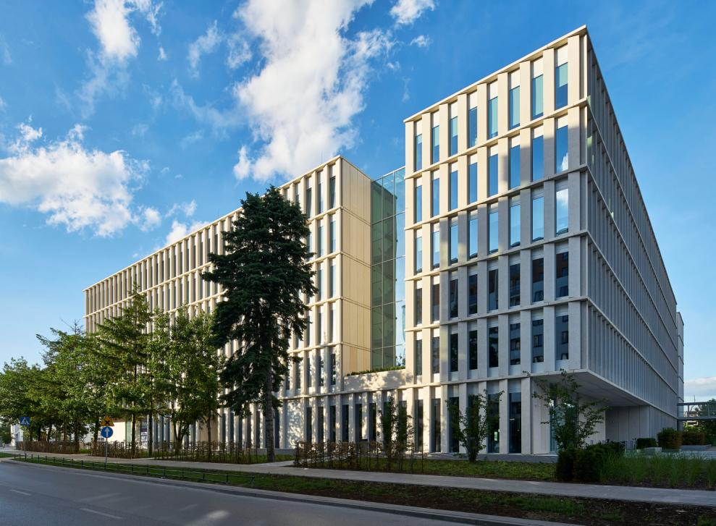
–Wielkimi krokami zbliżamy się do końca komercjalizacji budynku Bobrowiecka 8. Mamy nadzieję, że finalizacja negocjacji ostatnich umów już niedługo pozwoli nam na ogłoszenie zamknięcia procesu najmu biurowca – mówi Dariusz Sokołowski, Prezes Zarządu Spectra Development.

Future Electronics Polska to międzynarodowy dystrybutor elementów elektronicznych. Firma została założona w Kanadzie w 1968 r., a na polskim rynku obecna jest od ponad 20 lat. Najemca obejmie powierzchnię 291 m² na 1 piętrze budynku. Biuro Future Electronics Polska zostanie przekazane najemcy już 1 kwietnia 2020 r.

- Warszawski rynek nieruchomości komercyjnych od kilku lat jest rynkiem klienta. Dlatego poza lokalizacją, tak ważny jest standard wykończenia budynku oraz nowoczesne i ekologiczne rozwiązania. Realizując Bobrowiecką 8 zależało nam na tym, aby budynek jak najdłużej spełniał oczekiwania najemców, bo to dla nich został stworzony. Dlatego postawiliśmy na aspekty użytkowe powierzchni biurowych, które miały być przede wszystkim funkcjonalne. Wybraliśmy prosty, ponadczasowy design i wysokiej jakości materiały. Cieszę się, że nasze decyzje spotykają się z uznaniem kolejnych najemców biurowca”– dodaje Dariusz Sokołowski.
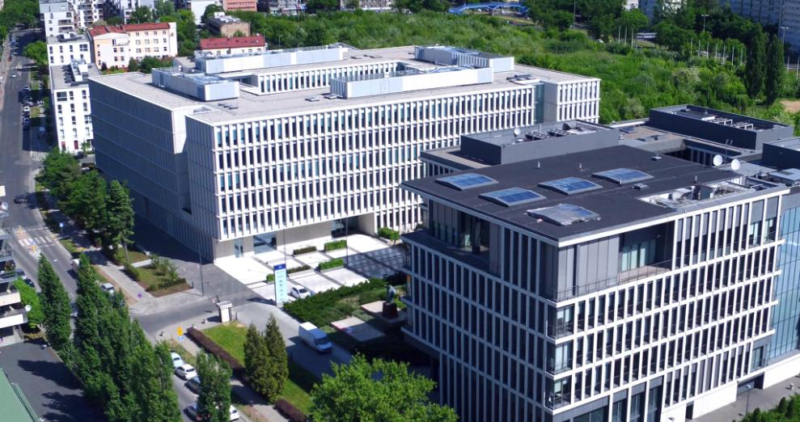
Inwestycja Bobrowiecka 8 wraz z sąsiadującymi budynkami - biurowcem Bobrowiecka 6 oraz apartamentowcem Bobrowiecka 10, wchodzi w skład zespołu urbanistycznego zaprojektowanego przez pracownię JEMS Architekci. Kompleks budynków biurowo-mieszkalnych przy ul. Bobrowieckiej istotnie przyczynił się do wzrostu atrakcyjności tej części Warszawy. Dostępność sztuki współczesnej oraz szeroka oferta usługowa w budynkach wprowadziła różnorodność w zakresie spędzania wolnego czasu przez okolicznych mieszkańców, jak i użytkowników budynków biurowych. Bobrowiecką 8 wyróżnia ponadczasowa architektura i zaawansowane rozwiązania technologiczne na 25 000 m² powierzchni biurowo-usługowej klasy A. We współpracy z Fundacją Rodziny Staraków w budynku, zgodnie z autorską koncepcją kultury wpisanej w przestrzeń, prezentowana jest twórczość młodych polskich artystów. Dzięki lokalizacji na warszawskim Dolnym Mokotowie przy wjeździe na trasę Mostu Siekierkowskiego Bobrowiecka 8 charakteryzuje doskonała komunikacja z pozostałymi dzielnicami stolicy.

Biurowiec Bobrowiecka 8 powstał zgodnie z zasadami zrównoważonego rozwoju i certyfikacją BREEAM oraz systemem modelowania budynku BIM. Deweloperem inwestycji jest Spectra Development, a funkcję generalnego wykonawcy pełniła firma Hochtief Polska. Agencja CBRE doradza po stronie Wynajmującego.

Więcej informacji na stronie http://bobrowiecka8.pl/
***
Spectra Development przewodzi grupie spółek deweloperskich działających na rynku nieruchomości komercyjnych
i mieszkaniowych. Spółka rozwija swoją działalność w oparciu o polski, stabilny kapitał, a inwestorem strategicznym jest Jerzy Starak. Spectra Development, jako doświadczony deweloper, wykorzystuje w swoich inwestycjach nowoczesne technologie i ciekawe rozwiązania architektoniczne. Deweloper hołduje zasadom zrównoważonego rozwoju, dąży do realizacji projektów w zgodzie ze środowiskiem, kulturą i sztuką, kreując wartościową i unikalną przestrzeń miejską. Spectra Development zrealizowała Kompleks Bobrowiecka na Dolnym Mokotowie w Warszawie, składający się z osiedla apartamentów Bobrowiecka 10 o podwyższonym standardzie oraz budynku biurowego Bobrowiecka 8 tworzących jego drugi etap. Biurowiec Bobrowiecka 8 w 2018 r. został wybrany Inwestycją Roku Rynku Powierzchni Biurowej w konkursie Prime Property Prize. Wcześniej inwestor zrealizował m.in. pierwszy etap Kompleksu Bobrowiecka – biurowiec Bobrowiecka 6, który wyróżniony został w prestiżowym Phaidon Atlas of 21st Century Architecture zawierającym ponad 1 000 wyjątkowych projektów z całego świata oddanych do użytku w XXI wieku, apartamentowiec przy ul. Rydygiera w Warszawie, a także odrestaurował zabytkową willę Witkiewiczówka w Zakopanem, za co zdobył nagrodę Generalnego Konserwatora Zabytków.

Dodatkowych informacji udziela:

Tauber Promotion
Anna Siwek
tel. 22 833 35 02,
mob.: +48 664 926 910
asiwek@tauber.com.pl

